西安中学2017—2018学年度第一学期期中考试
小二黑体
高一化学试题
（时间：90分钟满分：100分） 命题人：
可能用到的相对原子质量：H-1 C-12 N-14 O-16 S-32 Cl-35.5 K-39 Ca-40 Cu-64
第Ⅰ卷选择题(共48分)
一、选择题（每小题2分，共48分。每小题只有一个选项符合题意）
1．化学实验中安全意识是重要的科学素养，下列事故处理方法正确的是
A．汽油失火时，立即用水灭火
B．电线短路失火时，首先要用泡沫灭火器灭火
C．浓氢氧化钠溶液溅到皮肤上，立即用大量水冲洗，然后涂上稀硼酸溶液
D．浓硫酸溅到皮肤上，立即用稀氢氧化钠溶液洗涤
2．下列关于过滤操作的说法中，错误的是
A．玻璃棒下端要靠在三层滤纸处
B．滤纸边缘低于漏斗边缘，多余部分要剪去，并用水润湿贴紧，不留气泡
C．过滤时将液体沿玻璃棒注入过滤器，并使液面高于滤纸边缘
D．漏斗下端尖嘴紧靠烧杯内壁
3．完成下列实验所需选择的装置或仪器都正确的是
选项 | A | B | C | D
实验 | 分离植物  油和氯化  钠溶液 | 除去氯化钠晶  体中混有的氯  化铵晶体 | 分离CCl₄  中的Br₂ | 除去CO₂  气体中的  HCl气体
装置  或  仪器 | 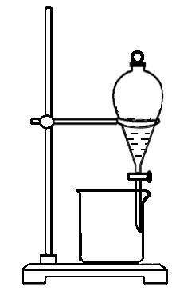 | 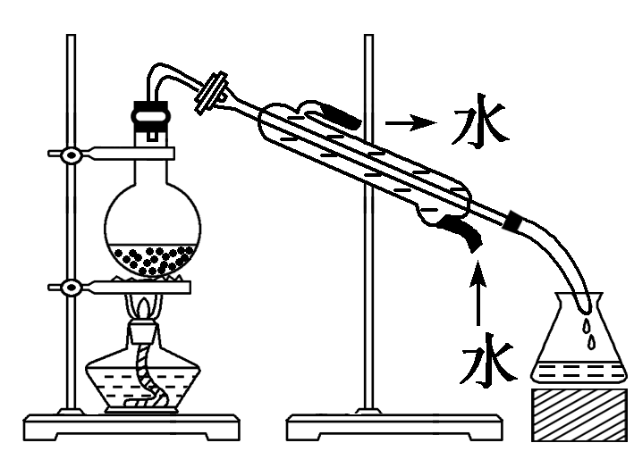 | 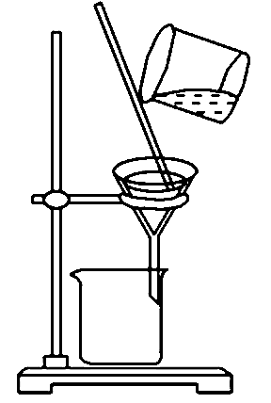 | 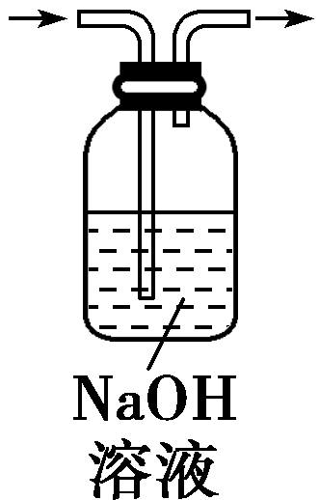
4．分离FeCl₃、KCl、BaSO₄的固体混合物，应选用的一组试剂是
A．水、硝酸银、稀硝酸B．水、氢氧化钠、盐酸
C．水、氢氧化钾、盐酸 D．水、氢氧化钾、硫酸
5．下列说法中，正确的是
A．1 mol H₂O的质量就是H₂O的摩尔质量
B．含有阿伏加德罗常数个微粒的物质就是1 摩尔
C．非标准状况下，1 mol气体的体积一定不是22.4 L
D．同温同压下，1 mol任何物质所占的体积均相同
6．a mol HNO₃中含有b个氧原子，则阿伏加德罗常数可以表示为
A．(a/3b)mol^{－1} B．(b/3a)mol^{－1} C．(a/b)mol^{－1} D．(b/a)mol^{－1}
7．同温同压下，气体A与氧气的质量比为1∶2，体积比为1∶4，则气体A的相对分子质量是
A.16 | B.17 | C.44 | D.64
8．关于同温同压下同体积的CO₂和CO的叙述,其中正确的是
①质量相等②密度相等③所含分子数相等④所含碳原子个数相等
A.①②③④ | B.仅②③④ | C.仅③④ | D.仅③
9．某化学实验中需要用到95 mL 1.0 mol/L CuSO₄溶液,下列配制方法不正确的是
A.将15.2 g CuSO₄溶于水配成100 mL溶液
B.将16.0 g CuSO₄溶于水配成100 mL溶液
C.将25.0 g胆矾溶于水配成100 mL溶液
D.将40 mL 2.5 mol/L CuSO₄溶液用水稀释后配成100 mL溶液
10．在100 mL的溶液中溶有0.1 mol NaCl和0.1 mol MgCl₂,此溶液中Cl⁻的物质的量浓度为
A.3 mol/L | B.2 mol/L | C.0.3 mol/L | D.0.2 mol/L
11．某硝酸的物质的量浓度为cmol/L，质量分数为a%，则此溶液的密度(g/cm³)为
A.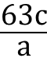 | B.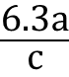 | C.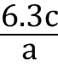 | D.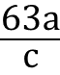
12．下列物质按纯净物、混合物、电解质、非电解质的顺序排列的是
A.盐酸、空气、H₂SO₄、干冰 | B.NaCl、氨水、碳酸氢钠、二氧化硫
C.胆矾、盐酸、铁、碳酸钙 | D.生石灰、漂白粉、氯化铜、碳酸钠
13．下列叙述与胶体无关的是
A.向氯化铁溶液中加入氢氧化钠溶液,产生红褐色沉淀
B.当日光从窗隙射入暗室时,可观察到一束光线
C.黄河入海口处容易形成三角洲
D.鸡蛋白溶液中分散质的微粒直径在10⁻⁹m~10⁻⁷m之间
14．在下列化学方程式中，能够用离子方程式H⁺+ OH－H₂O表示的是
A.醋酸溶液与氢氧化钠溶液反应 | B.盐酸与氨水反应
C.硫酸氢钠溶液与氢氧化钾溶液反应 | D.氢氧化铁与硫酸溶液反应
15．下列状态的物质，既能导电又属于电解质的是
A．氯化镁晶体 B．氯化钠溶液
C．液态氯化氢 D．熔融氢氧化钾
16．在碱性溶液中能大量共存且溶液为无色透明的离子组是
A.K⁺、MnO₄⁻、Na⁺、Cl－ | B.Na⁺、H⁺、NO₃⁻、SO₄²⁻
C.Fe³⁺、Na⁺、Cl－、SO₄²⁻ | D.K⁺、Na⁺、NO₃⁻、CO₃²⁻
17．下列物质在水溶液中的电离方程式书写正确的是
A.KClO₃ = K⁺+3O²⁻+Cl⁵⁺ | B.NaHSO₄ = Na⁺+ HSO₄⁻
C.H₂SO₄ = H⁺+ SO₄²⁻ | D.Al₂(SO₄)₃ = 2Al³⁺+3 SO₄²⁻
18．下列反应中，画线的物质发生氧化反应的是
A.Cu+2FeCl₃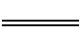2FeCl₂+CuCl₂ | B.CO₂+C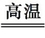2CO
C.Fe₂O₃+2AlAl₂O₃+2Fe | D.CO₂+NaOHNaHCO₃
19．下列氧化还原反应方程式中所标电子转移的方向和数目正确的是
A.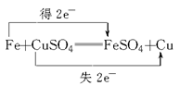B. 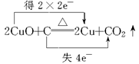
C.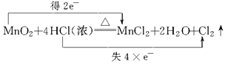D. 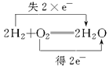
20．根据下列反应式:
①2Fe³⁺+2I⁻2Fe²⁺+I₂②Br₂+2Fe²⁺2Fe³⁺+2Br⁻
可判断离子的还原性从强到弱的顺序是
A.Br⁻、Fe²⁺、I⁻ | B.I⁻、Fe²⁺、Br⁻ | C.Br⁻、I⁻、Fe²⁺ | D.Fe²⁺、I⁻、Br⁻
21．用30mL某浓度的Na₂SO₃溶液，恰好将2×10⁻³ molXO₄⁻还原，元素X在还原产物中的化合价是+1价，则Na₂SO₃溶液的浓度为
A.0.2mol/L | B.0.1mol/L | C.0.3 mol/L | D.0.4mol/L
22．能正确表示下列化学反应的离子方程式是
A.氢氧化钡溶液与硫酸的反应：OH－＋H⁺H₂O
B.澄清石灰水与稀盐酸反应：Ca(OH)₂+2H⁺Ca²⁺+2H₂O
C.铜片插入硝酸银溶液中：Cu+Ag⁺Cu²⁺+Ag
D.碳酸钙溶于稀盐酸中：CaCO₃＋2H⁺Ca²⁺＋H₂O＋CO₂↑
23．在一定条件下，PbO₂与Cr³⁺反应，产物是Cr₂O₇²⁻和Pb²⁺，则与1 mol Cr³⁺反应所需PbO₂的物质的量为
A.3.0 mol | B.1.5 mol | C.1.0 mol | D.0.75 mol
24．在反应KClO₃＋6HCl(浓) = 3Cl₂↑＋KCl＋3H₂O中，被还原的氯原子和被氧化的氯原子的个数之比为
A.1:6 | B.5:1 | C.1:5 | D.6:1
第Ⅱ卷非选择题(共52分)
二、非选择题（共52分）
25．(1)2.0mol/L 250mL H₂SO₄溶液中，溶质的质量是____g，该溶质中含有_____mol 氧原子。
(2)0.3 mol NH₃分子中所含氢原子数与___个H₂O分子中所含氢原子数相等。
(3)在KCl和CaCl₂所组成的某混合物中，K⁺与Ca²⁺的物质的量之比为2∶1，则该混合物中KCl与CaCl₂的物质的量之比为____ _，其中CaCl₂的质量分数为__ _。
26．为除去粗盐中的Ca²⁺、Mg²⁺、SO₄²⁻以及泥沙等杂质，某同学设计了一种制备精盐的实验方案，步骤如下(用于沉淀的试剂稍过量)：
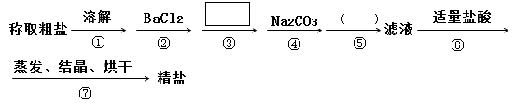
(1)判断BaCl₂已过量的方法是 。
(2)第④步中，写出相应反应的离子方程式 ； _____________ _______________。
(3)在中填写所使用除杂试剂的化学式_____，在( )中的操作名称是______。
(4)从实验设计方案优化的角度分析步骤②和④可否颠倒____________(填“是”或“否”，如果“否”，说明理由) ，原因是______________________ 。
(5)若先用盐酸再进行操作⑤，将对实验结果产生影响，其原因是 。
27．用质量分数为36.5%的盐酸(密度为1.16g•cm^{﹣3})配制1mol•L^{﹣1}的稀盐酸.现实验室仅需要这种盐酸220mL，试回答下列问题：
(1)配制稀盐酸时，除了用到量筒、烧杯、玻璃棒、胶头滴管，还需使用的玻璃仪器有
(2)计算已知盐酸的物质的量浓度为 。
(3)经计算需要 mL浓盐酸，在量取时宜选用下列量筒中的 。
A.5mL B.10mL C.25mL D.50mL
(4)在量取浓盐酸后，进行了下列操作：
①等稀释的盐酸的温度与室温一致后，沿玻璃棒注入250mL容量瓶中。
②往容量瓶中小心加蒸馏水至液面离容量瓶刻度线1～2cm时，改用胶头滴管加蒸馏水，使溶液的液面与瓶颈的刻度标线相切。
③在盛盐酸的烧杯中注入蒸馏水，并用玻璃棒搅动，使其混合均匀。
④用蒸馏水洗涤烧杯和玻璃棒2至3次，并将洗涤液全部注入容量瓶。
上述操作中，正确的顺序是(填序号) 。
(5)在上述配制过程中，若定容时水加多后用滴管汲出多余的部分，则配制的稀盐酸浓度是 (填“偏高”、“偏低”或“无影响”)；若定容时俯视刻度线，则配制的稀盐酸浓度是 (填“偏高”、“偏低”或“无影响”)。
28．储氢纳米碳管的成功研制体现了科技的进步。用电弧法合成的碳纳米管常伴有大量的杂质——碳纳米颗粒。这种碳纳米颗粒可用氧化气化法提纯。其反应中的反应物和生成物有C、CO₂、H₂SO₄、K₂Cr₂O₇、K₂SO₄、Cr₂(SO₄)₃和H₂O七种。
(1)已知C为反应物之一，写出并配平该反应的化学方程式: 。
(2)上述反应中氧化剂是______(填化学式),被氧化的元素是_______(填元素符号)。
(3)H₂SO₄在上述反应中表现出来的性质是_________(填选项序号)。
A.氧化性 B.氧化性和酸性 C.酸性D.还原性和酸性
(4)若反应中电子转移了0.8 mol,则产生的气体在标准状况下的体积为_________。
29．已知Cl－、Br－、Fe^{2＋}、I－的还原性依次增强。现向FeBr₂、FeI₂的混合溶液中通入适量氯气，溶液中某些离子的物质的量变化如右图所示，请回答：
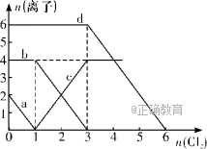
(1)a、c线分别代表溶液中__________、________(填离子符号，下同)的变化情况；
(2)原溶液中FeI₂的物质的量为__________；
(3)原溶液中Fe^{2＋}与Br－的物质的量之比为____________；
(4)当通入2mol Cl₂时，溶液中离子反应为_________________________________________。

西安中学2017—2018学年度第一学期期中考试
小二黑体
高一化学 参考答案
一、选择题（每小题2分，共48分，每小题只有一个选项符合题意）
题号 | 1 | 2 | 3 | 4 | 5 | 6 | 7 | 8 | 9 | 10
答案 | C | C | A | C | B | B | D | C | A | A
题号 | 11 | 12 | 13 | 14 | 15 | 16 | 17 | 18 | 19 | 20
答案 | C | B | A | C | D | D | D | C | B | B
题号 | 21 | 22 | 23 | 24
答案 | A | D | B | C
二、非选择题（共52分）
25.（10分，每空2分）
(1)49 2
(2)2.709×10²³
(3) 2:1 42.7%
26.（13分）
(1)取第②步后的上层清液1～2滴滴于点滴板上(或取少量上层清液于试管中)，再滴入1～2滴BaCl₂溶液，若溶液未变浑浊，则表明BaCl₂已过量(合理答案皆可) （2分）
(2)Ca²⁺+ C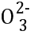CaCO₃↓（2分） Ba²⁺+ CBaCO₃↓ （2分）
(3)NaOH（1分） 过滤（1分）
(4)否 （2分） 过量的BaCl₂必须要用Na₂CO₃除去（1分）
(5)会有部分沉淀溶解，从而影响制得精盐的纯度（2分）
27. （12分）
(1)250mL容量瓶（2分）
(2)11.6mol/L（2分）
(3)21.6或22 （2分） C（2分）
(4)③①④②（2分）
(5)偏低 （1分） 偏高（1分）
28. （9分）
(1) 3C+2K₂Cr₂O₇+8H₂SO₄3CO₂↑+ 2K₂SO₄+2Cr₂(SO₄)₃+8H₂O （2分）
(2)K₂Cr₂O₇ （2分） C（2分）
(3)C （1分） (4)4.48 L（2分）
29. （8分）
(1)I－ （1分） Fe^{3＋} （1分） (2)1 mol （2分） (3)2∶3（2分）
(4)2Fe^{2＋}＋2I－＋2Cl₂2Fe^{3＋}＋I₂＋4Cl－（2分）

